
АППАРАТ ВЫСОКОГО ДАВЛЕНИЯ
BT-240V
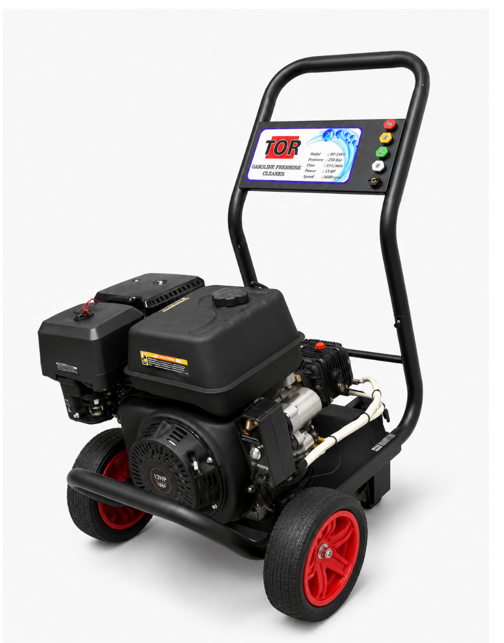

РАЗДЕЛ 1 • ОБЩИЕ СВЕДЕНИЯ

Назначение и содержание
TOR BT-240V — мобильный бензиновый аппарат высокого давления для профессиональной очистки техники, твёрдых покрытий, строительного и промышленного оборудования.
Раздел | Содержание
1–3 | Назначение, комплект поставки и характеристики
4 | Безопасность
5–8 | Устройство, подготовка и эксплуатация
9–10 | Обслуживание, хранение и диагностика
11–13 | Три заводские схемы и каталоги деталей
ВАЖНО До первого запуска полностью прочитайте настоящее руководство и отдельное руководство бензинового двигателя. Аппарат разрешено эксплуатировать только на открытом воздухе.

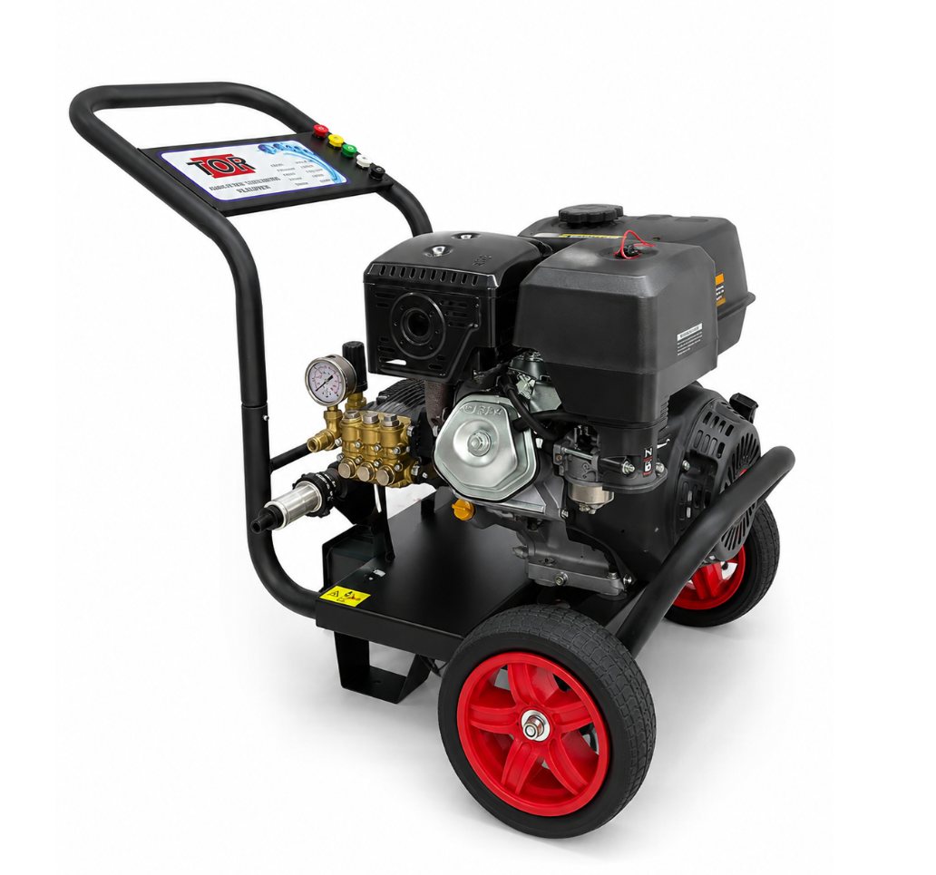
Общий вид TOR BT-240V

РАЗДЕЛ 2 • КОМПЛЕКТАЦИЯ

Комплект поставки
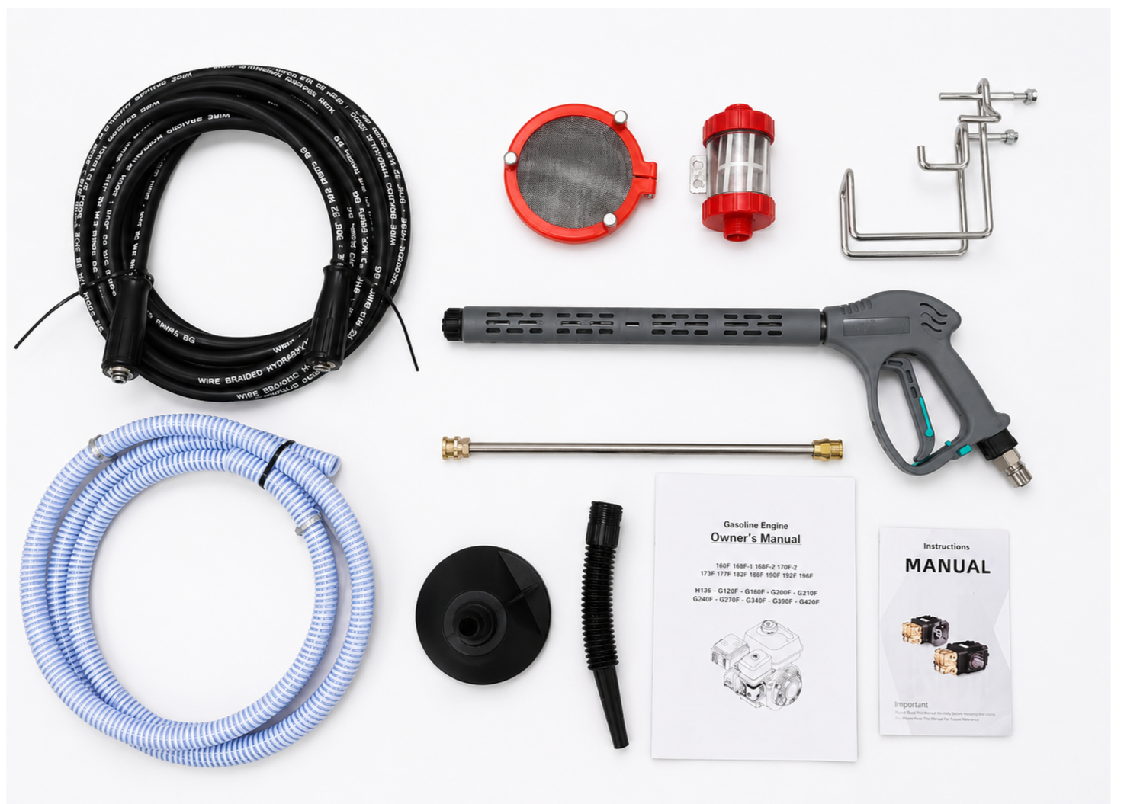
Фактический комплект поставки
№ | Компонент
1 | Аппарат на колёсной раме с двигателем, насосом и аккумулятором электростартера
2 | Пистолет высокого давления
3 | Копьё и удлинитель
4 | Шланг высокого давления
5 | Всасывающий шланг
6 | Форсунки 0°, 15°, 25°, 40° и низкого давления
7 | Входной фильтр и сетчатый фильтр
8 | Держатели пистолета/шланга и крепёж
ПРОВЕРКА До сборки проверьте комплектность и отсутствие транспортных повреждений. Не запускайте аппарат с повреждённым шлангом или фитингом.

РАЗДЕЛ 3 • ПАСПОРТНЫЕ ДАННЫЕ

Технические характеристики
Параметр | Значение
Модель | TOR BT-240V
Тип привода | Бензиновый, четырёхтактный, с электростартером
Мощность двигателя | 13 л. с.
Рабочий объём двигателя | 389 см³
Номинальная частота вращения | 3600 об/мин
Рабочее давление | до 250 бар
Расход воды | 15 л/мин
Температура воды на входе | не выше 60 °C
Форсунки | 0° / 15° / 25° / 40° / низкое давление
Аккумулятор электростартера | 12 В / 20 А·ч
ВОДОСНАБЖЕНИЕ Источник должен устойчиво обеспечивать не менее 20 л/мин. Недостаточный расход вызывает кавитацию и повреждение насоса.

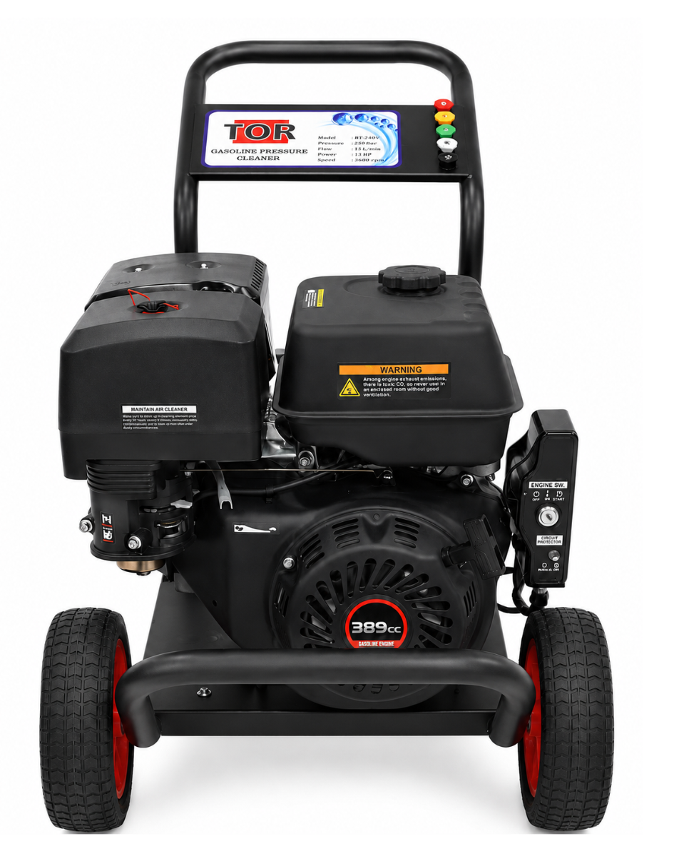
Фронтальный вид двигателя и панели форсунок

РАЗДЕЛ 4 • БЕЗОПАСНОСТЬ

Основные правила безопасности
ОПАСНО: УГАРНЫЙ ГАЗ Запрещена работа в помещении, гараже, контейнере и иной замкнутой зоне — даже при открытых дверях.

- Не направляйте струю на людей, животных, электрические устройства и сам аппарат.
- Не допускайте детей и необученных лиц к работе.
- Используйте защитные очки, закрытую обувь, перчатки и при необходимости защиту слуха.
- Не распыляйте бензин, растворители и легковоспламеняющиеся жидкости.
- Не прикасайтесь к глушителю и двигателю во время работы и сразу после остановки.
- Не изменяйте настройки оборотов двигателя и предохранительных клапанов.
- Не оставляйте работающий аппарат без присмотра.
ТРАВМА ОТ СТРУИ Струя высокого давления может проникнуть под кожу. При такой травме требуется немедленная медицинская помощь.

РАЗДЕЛ 4 • БЕЗОПАСНОСТЬ

Топливо, горячие поверхности и рабочая зона
Опасность | Обязательное действие
Бензин и пары | Заправлять только остановленный и остывший двигатель на открытом воздухе; исключить огонь, искры и курение.
Горячий глушитель | Сохранять дистанцию от горючих материалов; не касаться защитного кожуха.
Отдача пистолета | Держать пистолет двумя руками и устойчиво стоять.
Скользкая зона | Организовать дренаж, убрать препятствия и не стоять на шланге.
Шланг ВД | Проверять перед каждым пуском; повреждённый шланг не ремонтировать, а заменять.
Аккумулятор | Исключить короткое замыкание, искры и обратную полярность.
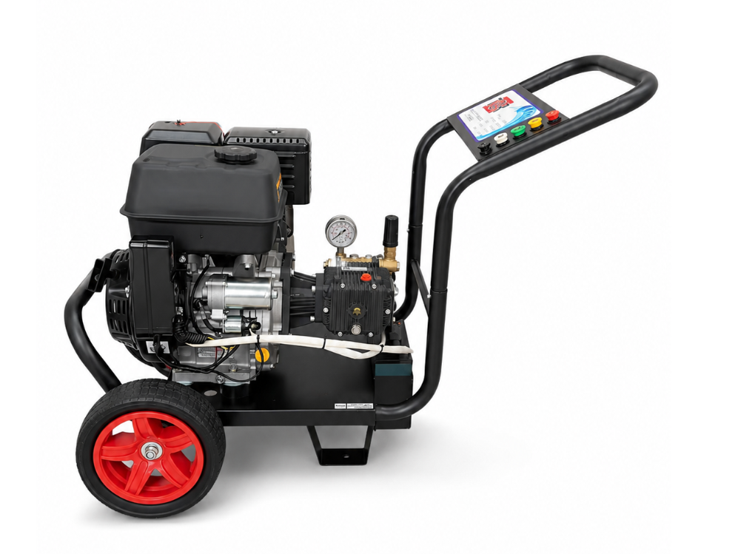
Насос, двигатель и защитная рама

РАЗДЕЛ 5 • ОСНОВНЫЕ УЗЛЫ

Устройство аппарата
Общий вид аппарата
Узел | Назначение
Бензиновый двигатель | Привод насоса высокого давления
Электростартер и аккумулятор | Пуск двигателя ключом
Трёхплунжерный насос | Создание рабочего давления
Манометр | Контроль давления на выходе
Регулятор давления | Установка давления в допустимом диапазоне
Входной фильтр | Защита насоса от загрязнений
Пистолет и копьё | Управление подачей и формой струи
Колёсная рама | Перемещение и защита узлов

РАЗДЕЛ 6 • ПОДГОТОВКА

Распаковка и сборка
- Извлеките аппарат и принадлежности; сопоставьте комплект с перечнем.
- Установите рукоятку и держатели; равномерно затяните крепёж.
- Снимите транспортировочную заглушку насоса, если она установлена, и поставьте рабочую сапунную пробку.
- Проверьте уровень масла двигателя и насоса.
- Подключите аккумулятор, соблюдая полярность.
- Подсоедините шланг высокого давления к насосу и пистолету.
- Установите входной фильтр и подключите подачу воды.
ЗАПРЕЩЕНО Запуск двигателя без подключённой и открытой подачи воды повреждает насос и не относится к гарантийному случаю.

Принадлежности перед сборкой

РАЗДЕЛ 6 • ВОДОСНАБЖЕНИЕ

Подключение воды и шлангов
- Используйте чистую холодную воду температурой не выше 60 °C.
- Источник должен обеспечивать не менее 20 л/мин.
- Перед подключением промойте подающий шланг до выхода чистой воды.
- Проверьте входной фильтр и уплотнения соединений.
- Полностью откройте кран подачи воды.
- Подключите входной шланг к фильтру насоса.
- Подключите шланг высокого давления к насосу и пистолету.
- Откройте воду.
- При остановленном двигателе нажмите курок до получения устойчивой струи без воздуха.
- Установите выбранную форсунку при включённом предохранителе курка.
ДАВЛЕНИЕ В СИСТЕМЕ Не отсоединяйте шланги до остановки двигателя, перекрытия воды и полного сброса давления курком.

РАЗДЕЛ 6 • КОНТРОЛЬНЫЙ ЛИСТ

Проверка перед запуском
Проверка | Критерий допуска
Масло двигателя | Уровень соответствует руководству двигателя
Топливо | Достаточно, нет течи и запаха бензина
Масло насоса | Уровень соответствует отметке
Аккумулятор | Клеммы затянуты, полярность верна
Входной фильтр | Чистый, без трещин
Шланг ВД | Нет порезов, вздутий, течи и повреждений муфт
Пистолет | Курок возвращается; предохранитель блокирует нажатие
Подача воды | Кран открыт; воздух удалён
Рабочая зона | Открытый воздух, устойчивое основание, дренаж
ПУСК РАЗРЕШЁН Только после положительного результата всех проверок.

РАЗДЕЛ 7 • ЭКСПЛУАТАЦИЯ

Запуск двигателя
- Установите аппарат на ровной поверхности на открытом воздухе.
- Подключите шланги, откройте воду и удалите воздух из системы.
- Включите предохранитель курка.
- Откройте топливный кран.
- Для холодного двигателя закройте воздушную заслонку; газ установите в FAST.
- Поверните ключ в положение START и отпустите после запуска; не удерживайте стартер более 5 секунд.
- После запуска постепенно откройте воздушную заслонку.
- Снимите предохранитель, направьте копьё безопасно и нажмите курок.
БАЙПАС При отпущенном курке не оставляйте двигатель работающим более 2–3 минут. Термоклапан — аварийная защита, а не штатный режим.

РАЗДЕЛ 7 • РАБОЧИЕ РЕЖИМЫ

Форсунки и рабочее давление
Цвет / угол | Применение
Красная, 0° | Максимально концентрированная струя; только для стойких поверхностей с большой дистанции.
Жёлтая, 15° | Интенсивная очистка твёрдых поверхностей.
Зелёная, 25° | Основная универсальная мойка.
Белая, 40° | Щадящее ополаскивание и большие поверхности.
Чёрная, низкое давление | Подача моющего средства.
Цветовая маркировка форсунок
- Меняйте форсунку только при остановленном двигателе и сброшенном давлении.
- Начинайте с расстояния 60 см и уменьшайте его после проверки поверхности.
- Не приближайте струю к шинам ближе 20 см.
- Не превышайте 250 бар регулировкой клапана.
РАЗДЕЛ 8 • ХИМИЯ

Использование моющего средства
- Используйте только средство для аппаратов высокого давления.
- Приготовьте раствор по инструкции изготовителя.
- Подсоедините шланг химии и опустите фильтр в ёмкость.
- Установите чёрную форсунку низкого давления.
- Наносите раствор снизу вверх.
- Выдержите 3–5 минут, не допуская высыхания.
- Переключитесь на воду высокого давления и смывайте сверху вниз.
- Промойте тракт химии чистой водой 1–2 минуты.
ЗАПРЕЩЕНО Не применяйте кислоты, растворители, бензин, хлорсодержащие концентраты и средства, не предназначенные для насосов высокого давления.

РАЗДЕЛ 8 • ЗАВЕРШЕНИЕ РАБОТЫ

Остановка и сброс давления
- Отпустите курок и включите предохранитель.
- Переведите газ в минимум и выключите двигатель ключом.
- Закройте топливный кран.
- Перекройте подачу воды.
- Снимите предохранитель и удерживайте курок до прекращения выхода воды.
- Отсоедините шланги и слейте воду.
- Промойте тракт химии, если он использовался.
- Очистите аппарат и проверьте его состояние.
ОСТАТОЧНОЕ ДАВЛЕНИЕ Выключение двигателя не снимает давление. Обязательно нажмите курок перед разборкой соединений.

РАЗДЕЛ 9 • УХОД

Ежедневное обслуживание
Периодичность | Работы
Перед каждым пуском | Проверить масла, топливо, аккумулятор, фильтр воды, шланги, пистолет, форсунку и утечки.
После каждой работы | Промыть химический тракт, сбросить давление, слить воду, очистить аппарат.
Каждые 25 ч | Очистить воздушный фильтр; проверить крепёж, ремни и свечу.
Каждые 50 ч | Проверить масло насоса; заменить при загрязнении или эмульсии.
Каждые 100 ч / сезон | Заменить масло насоса и обслужить двигатель по его руководству.
Перед хранением | Удалить воду, защитить насос от замерзания, стабилизировать или слить топливо.
Насос, манометр и силовая установка
СЕРВИС Перед обслуживанием остудите двигатель, снимите провод со свечи, отключите минусовую клемму аккумулятора и сбросьте давление.

РАЗДЕЛ 9 • ОБСЛУЖИВАНИЕ

Насос, фильтры и аккумулятор
- Промывайте входной фильтр чистой водой; повреждённую сетку заменяйте.
- Не очищайте форсунку при работающем двигателе. Используйте штатную иглу и обратную промывку.
- Проверяйте масло насоса. Молочный цвет указывает на попадание воды — требуется сервис.
- Не разбирайте регулятор и насос без квалификации.
- Содержите клеммы аккумулятора чистыми и сухими; зарядка выполняется совместимым зарядным устройством 12 В.
- Перед длительным хранением зарядите аккумулятор и отключите минусовую клемму.
Признак | Действие
Пульсация струи | Проверить подачу воды, фильтр и форсунку
Подтекание масла | Остановить аппарат; обратиться в сервис
Вода из термоклапана | Нажать курок и охладить насос
Слабый стартер | Зарядить аккумулятор; проверить клеммы
Нестабильный манометр | Удалить воздух; проверить форсунку и воду
РАЗДЕЛ 9 • ХРАНЕНИЕ

Хранение и защита от замерзания
- Остановите аппарат и сбросьте давление.
- Отсоедините шланги и слейте воду.
- Прокрутите двигатель 5–6 раз при отключённом зажигании, чтобы удалить воду из насоса.
- При морозе прокачайте через насос консервант/антифриз для АВД без спирта.
- Подготовьте двигатель к хранению по его руководству.
- Зарядите аккумулятор и отключите минусовую клемму.
- Храните аппарат вертикально в сухом помещении вдали от огня.
МОРОЗ Замерзание воды разрушает насос, шланги и арматуру и не является производственным дефектом.

Очистите и остудите аппарат перед хранением
РАЗДЕЛ 10 • ДИАГНОСТИКА

Устранение неисправностей
Неисправность | Возможная причина | Устранение
Нет / мало давления | Неверная форсунка; засор; мало воды; воздух; течь | Поставить форсунку; очистить; обеспечить ≥20 л/мин; удалить воздух
Пульсация | Воздух, пережат шланг, загрязнение | Проверить шланг, фильтр и источник
Нет подачи химии | Высокое давление; засор фильтра | Поставить чёрную форсунку; очистить фильтр
Двигатель не запускается ключом | Разряжен АКБ; клеммы; предохранитель | Зарядить; затянуть; проверить цепь стартера
Двигатель глохнет | Мало воды; загрязнение; низкие обороты | Открыть воду; очистить; установить FAST
Перегрев насоса | Длительный байпас; горячая вода | Нажать курок; остановить и охладить
ОСТАНОВИТЕ АППАРАТ При утечке топлива, масла, повреждении шланга ВД, сильной вибрации или металлическом шуме эксплуатация запрещена.

РАЗДЕЛ 11 • КАТАЛОГ ДЕТАЛЕЙ

Заводская взрыв-схема аппарата
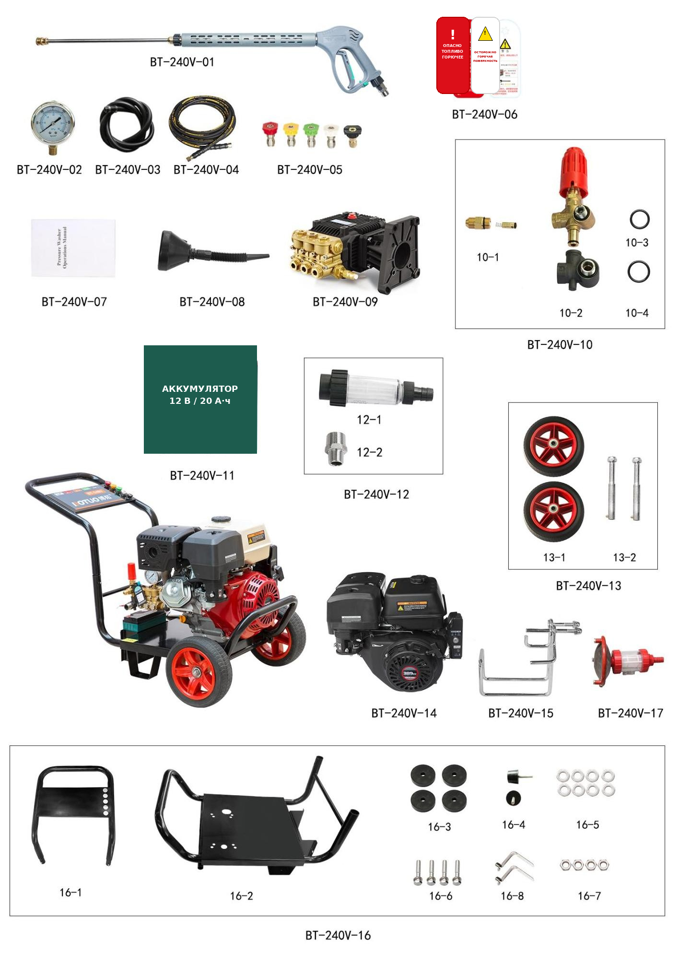
Оригинальная заводская схема BT-240V; геометрия и нумерация сохранены
Русские наименования и артикулы приведены в следующих таблицах. Для заказа указывайте модель, позицию и артикул.

РАЗДЕЛ 11 • КАТАЛОГ ДЕТАЛЕЙ

Каталог деталей аппарата — часть 1
 | Поз. | Артикул | Наименование | Кол.
 | BT-240V-01 | 590418300 | Пистолет с копьем 350, 18*1.5 | 1
 | BT-240V-02 | 500014007 | Манометр 600bar, резьба 1/4 | 1
 | BT-240V-03 | 590403030 | Шланг подвода воды 19mm | 3
 | BT-240V-04 | 590408720 | Шланг ВД с двойной оплеткой 8mm/10m/M22*1.5 | 1
 | / / BT-240V-05 | 590407120 | Белая форсунка 035-40 град. | 1
 | / / BT-240V-05 | 590407280 | Красная форсунка 035-0 град. | 1
 | / / BT-240V-05 | 590407460 | Желтая форсунка 035-15 град | 1
 | / / BT-240V-05 | 590407640 | Зеленая форсунка 035-25 град. | 1
 | / / BT-240V-05 | 590407970 | Черная форсунка | 1
 | / BT-240V-06 | 101063032 | 54.5*34/3 | 1
 | / BT-240V-06 | 101000020 | Инструкция к топливу | 1
 | BT-240V-07 | 101010030 | Инструкция по эксплуатации | 1
 | BT-240V-08 | 101769430 | Пластиковая воронка | 1
 | BT-240V-09 | 810107020 | Помпа высокого давления BMV1825-C25.4 | 1
 | / 10-1 | 502403030 | VC регулятор давления | 1
 | / 10-1 | 502403040 | VC пружина регулятора давления | 1
 | / 10-1 | 306252405 | VC выходной коннектор 22*1.5 | 1
 | 10-3 | 590101071 | Уплотнительное кольцо 3.63*2.62/NBR90 | 1
 | 10-4 | 590101021 | Уплотнительное кольцо 14.2*1.9 | 1

РАЗДЕЛ 11 • КАТАЛОГ ДЕТАЛЕЙ

Каталог деталей аппарата — часть 2
 | Поз. | Артикул | Наименование | Кол.
 | 10-2 | 832401080 | Возвратный клапан VC | 1
 | BT-240V-11 | 101270180 | АКБ 12V/20A | 1
 | 12-1 | 590404020 | Фильтр V | 1
 | 12-1 | 590501010 | Пластиковый коннектор G3/4-19 | 1
 | 12-2 | 590502022 | Коннектор G1/2G3/4/SUS304 | 1
 | 13-1 | 590405031 | 10-дюймовый колеса | 2
 | 13-2 | 590708031 | Ось /55*15 | 2
 | BT-240V-15 |  | Крючок для пистолета | 1
 | 16-1 |  | Рукоятка | 1
 | 16-2 | 590707010 | Рама | 1
 | 16-3 | 590409130 | Подушка амортизатора двигателя 18*30 | 4
 | 16-4 | 590409040 | Антивибрационная прокладка 10*50*30 | 2
 | 16-5 | 590204005 | Плоская прокладка 8*20*1.5 | 12
 | 16-6 | 590202007 | Винт с шестигранной головкой M10*35 | 4
 | 16-7 | 590203003 | Шестигранная гайка M8 | 4
 | 16-8 |  | Цепт | 2
 | BT-240V-17 | 590415020 | Фильтр | 1
 | BT-240V-14 | 590663020 | Двигатель Loncin 13HP | 1

РАЗДЕЛ 12 • НАСОС

Взрыв-схема насоса
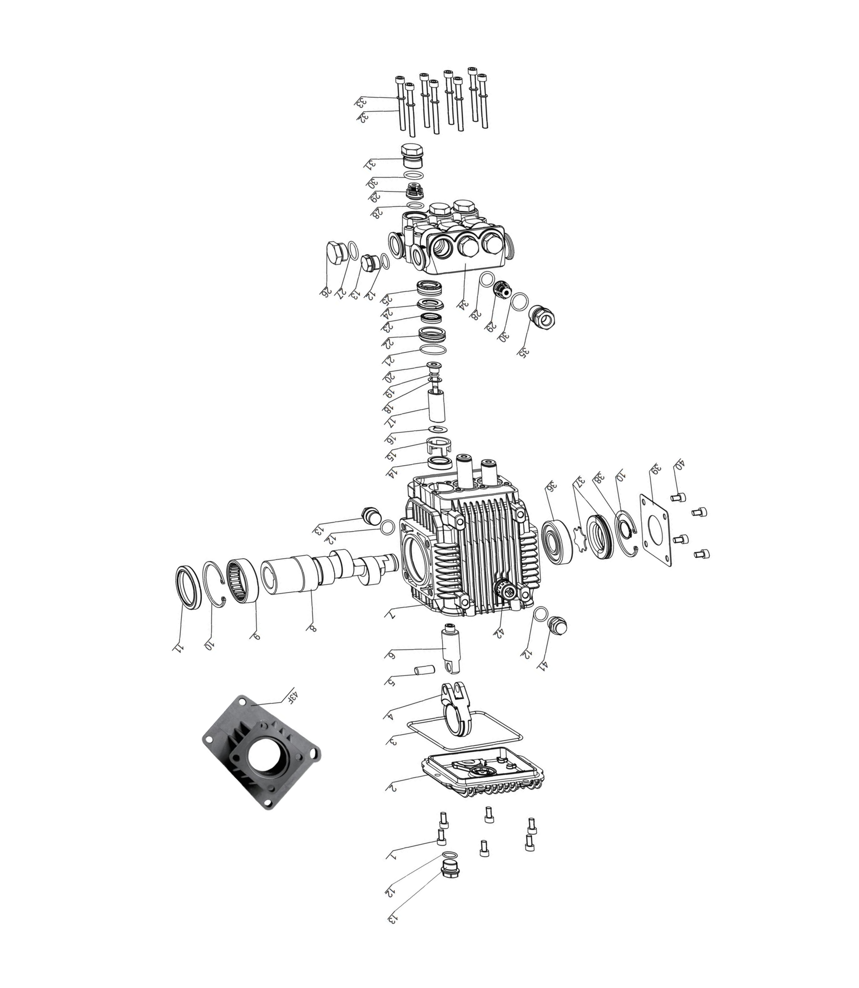
Оригинальная заводская схема насоса; линии и позиции сохранены
Ремонт гидравлической части должен выполнять квалифицированный специалист.

РАЗДЕЛ 12 • НАСОС

Каталог деталей насоса — часть 1
Поз. | Артикул | Наименование | Кол.
1 | 590201014 | Винт с шестигранной головкой | 6
2 | 301030101 | Задняя часть крышки BM | 1
3 | 590101011 | Кольцевое уплотнение | 1
4 | 500102200 | BM шатун | 3
5 | 500102240 | BM штифт плунжера | 3
6 | 500102100 | BM20 шатун плунжера | 3
7 | 500102030 | BM20 картер | 1
8 | 500102530 | BM8.5-C25.4 коленвал | 1
9 | 590301002 | Игольчатый подшипник | 1
10 | 590205005 | Стопорные кольца | 2
11 | 590108006 | TC сальник с арматурой | 1
12 | 590101019 | Кольцевое уплотнение | 4
13 | 500010001 | Заглушка | 3
14 | 590107003 | TC4 арматурное масляное уплотнение | 3
15 | 500102050 | BM20 опорная рама | 3
16 | 500102150 | BM водяной затвор | 3
17 | 500102110 | BM18 керамический пистон | 3
18 | 500102210 | BM уплотнительная прокладка | 3
19 | 590101105 | Кольцевое уплотнение | 3
20 | 500102220 | BM винт плунжера | 3
21 | 590101063 | Кольцевое уплотнение | 3
22 | 500101050 | BM18 задняя шайба направляющей плунжера | 3

РАЗДЕЛ 12 • НАСОС

Каталог деталей насоса — часть 2
Поз. | Артикул | Наименование | Кол.
23 | 590105002 | 18 водяные уплотнения | 3
24 | 500101080 | BM18 опорное кольцо | 3
25 | 590104008 | Основные водяные уплотнения (комплект 3 шт.) | 3
26 | 590101035 | Кольцевое уплотнение | 1
27 | 500010002 | заглушка | 1
28 | 590101023 | Кольцевое уплотнение | 6
29 | 500101150 | BM клапан тип A | 6
30 | 590101042 | Кольцевое уплотнение | 6
31 | 500101100 | BM Винт клапана | 5
32 | 590201007 | Винт с шестигранной головкой | 8
33 | 590204102 | Двусторонняя зубчатая шайба | 8
34 | 500101020 | BM18 головная часть | 1
35 | 500101100 | BM винт с внутренним отверстием | 1
36 | 590302004 | Подшипник | 1
37 | 301210101 | BM смотровое окошко | 1
38 | 590206003 | Стопорное кольцо вала | 1
39 | 500102230 | BM планка | 1
40 | 590201016 | Винт с шестигранной головкой | 4
41 | 101702010 | BM масляный щуп | 1
42 | 301150101 | BM стандартное масло | 1
43F | 500012005 | F4 фланец | 1

РАЗДЕЛ 13 • РЕГУЛЯТОР

Взрыв-схема регулятора давления
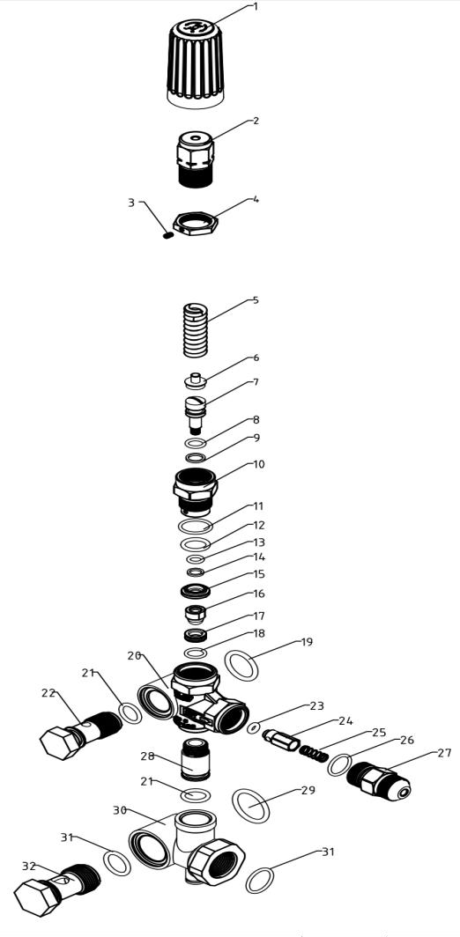
Оригинальная заводская схема регулятора давления
ПРЕДУПРЕЖДЕНИЕ Не разбирайте регулятор под давлением и не изменяйте заводскую настройку предохранительных элементов.

РАЗДЕЛ 13 • РЕГУЛЯТОР

Каталог деталей регулятора — часть 1
Поз. | Артикул | Наименование | Размер | Кол.
#01 | 502403360 | VC рукоятка регулятора |  | 1
#02 | 502403340 | VC втулка регулятора давления |  | 1
#03 | 590207001 | Стопорный винт с коническим шестигранным углублением | M3*4 | 1
#04 | 502403270 | VC стопорная гайка |  | 1
#05 | 502403350 | VC мягкая пружина <180 Bar |  | 1
#05A | 502403280 | VC жесткая пружина ≥180 Bar |  | 1
#06 | 502403140 | VC опора пружины |  | 1
#07 | 502403290 | VC шток клапана регулирования давления |  | 1
#08 | 590101105 | Кольцевое уплотнение | 7.65*1.78 | 1
#09 | 590102006 | Стопорное кольцо | 8.31*11.01*1.24 | 1
#10 | 502403310 | VC седло клапана регулировки давления |  | 1
#11 | 590101029 | Кольцевое уплотнение | 15.6*1.78 | 1
#12 | 590101015 | Кольцевое уплотнение | 12.5*2 | 1
#13 | 590101100 | Кольцевое уплотнение | 6.07*1.78 | 1
#14 | 502403220 | VC уплотнительная направляющая прокладка |  | 1
#15 | 590102005 | Стопорное кольцо | 6.73*9.43*1.24NBR90 | 1
#16 | 502403450 | VC клапан |  | 1
#17 | 502403230 | VC уплотнительная подушка |  | 1

РАЗДЕЛ 13 • РЕГУЛЯТОР

Каталог деталей регулятора — часть 2
Поз. | Артикул | Наименование | Размер | Кол.
#18 | 590101113 | Кольцевое уплотнение | 9*1.8 | 1
#19 | 590101047 | Кольцевое уплотнение | 19*3 | 1
#20 | 502403160 | VC корпус регулятора давления |  | 1
#21 | 590101010 | Кольцевое уплотнение | 11.8*2.4 | 1
#22 | 502403020 | VC3/8 сливной болт |  | 1
#23 | 590101071 | Кольцевое уплотнение | 3.63*2.62NBR90 | 1
#24 | 502403030 | VC выпускной клапан |  | 1
#25 | 502403040 | VC пружина выпускного клапана |  | 1
#26 | 590101021 | Кольцевое уплотнение 14*1.8 | 14.2*1.9 | 1
#27 | 502403100 | VC выходной коннектор | G3/8 | 1
#28 | 502403250 | VC внутренняя обратная трубка |  | 1
#29 | 590101059 | Кольцевое уплотнение | 22*3 | 1
#30 | 502403170 | VC корпус обратного клапана из алюминия |  | 1
#31 | 590101035 | Кольцевое уплотнение | 17*2 | 1
#32 | 502403010 | VC1/2 болт обратного хода |  | 1

РАЗДЕЛ 14 • СЕРВИС

Сервисная информация
ЗАКАЗ ЗАПЧАСТЕЙ Сообщите сервисному центру модель TOR BT-240V, серийный номер, позицию на схеме, артикул и количество.

Гарантийное обслуживание выполняется авторизованным сервисным центром при наличии документа о покупке. Гарантия не распространяется на обычный износ, работу насоса без воды, замерзание, неправильное топливо, обратную полярность аккумулятора, нештатные изменения и повреждения из-за нарушения инструкции.
Сохраните руководство вместе с документами на аппарат.

